**2021年国际远程天文奥林匹克竞赛**

**理论试题**

意大利 米兰 2021年11月6日11月13日

**1. 测量视差**

从地球上观测, 天狼星的周年三角视差为1 = 0.379. 如果从一颗以椭圆轨道绕转太阳的小行星上观测, 天狼星的三角视差为2 = 1.379, 椭圆轨道的偏心率*e* = 0.59. 计算这颗小行星的轨道周期*T*. 讨论所有可能的情况.

**2. 飞船**

一架宇宙飞船正在类似太阳系的恒星系统中, 绕着某颗行星以椭圆轨道转动. 当飞船经过轨道近心点时, 从飞船测得行星角直径为p = 4.6, 经过半圈公转, 即时间为= 9.64天之后, 经过远心点时, 从飞船测得行星角直径为A = 1.9.

认证, 飞船绕转的是哪颗行星.

**3. NGC年**

NGC 2021是剑鱼座中的疏散星团, 背景天体为大麦哲伦云, 坐标为 = 0.5h33m31s, = –672711, 视星等*m* = 12.1m, 图为4 4角分的NGC 2021负片图像.

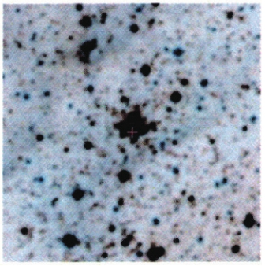

下面哪种动物天文学家可以观测到这个星团. 观测时间为题4的环食时间. 观测设备为题4的熊天文学家所用的物镜.

(a) 在北极的北极熊;

(b) 在加拿大北极圈的棕熊;

(c) 在罗马尼亚北纬45的绿啄木鸟;

(d) 在埃及北归回线的双峰骆驼;

(e) 在肯尼亚赤道的马塞斑点长颈鹿;

(f) 在巴西南回归线的草原野猫;

(g) 在阿根廷南纬45的灰狐;

(h) 在南极半岛南极圈的帝企鹅;

假设, 所有地理位置大气透明, 且这些动物眼睛的视网膜灵敏度与人类一致.

**4–5.北极的日食**

2021年6月10日, 近年来首次在北极中心观测到了日环食. 最长的环食时间是在格陵兰岛观测到的3m51s. 在北极, 北极熊天文学家用相机拍摄了掩食图像(相机矩阵大小为22.3 14.9 mm, 矩阵中的像素个数为6000 4000), 所用物镜直径*D* = 45 mm, 焦长*F* = 250 mm.

下面各图分别为掩食带图像, 北极区域的细节图, 乔库尔达赫(雅库特)塔顶拍摄的日环食图像, 北极熊拿着观测设备的图像.

太阳的地心角直径以及掩食期间观测到的月球的地心角直径, 分别为*d* = 3055, *d*☽ = 2858.

**4.1** 给出4.2题所需所有数值(量纲, 角)的计算过程.

**4.2** 画出掩食最大相位时的实像(包含基本细节), 图像的标准分辨率是300像素每英寸(1英寸= 25.4 mm). 你所画图像的上方应与天空的上方一致.

**4.3** 计算在北极点处环食相所经历的时间(环食时间).

**5.1** 画图, 包含带着拍照工具的北极熊天文学家, 它正在拍摄日环食, 时间为环食相位的阶段.

**5.2** 计算太阳的功率容*W*随最大掩食相位下降的值, 以熊附近的水平面为单位. 不考虑太阳的临边昏暗效应.

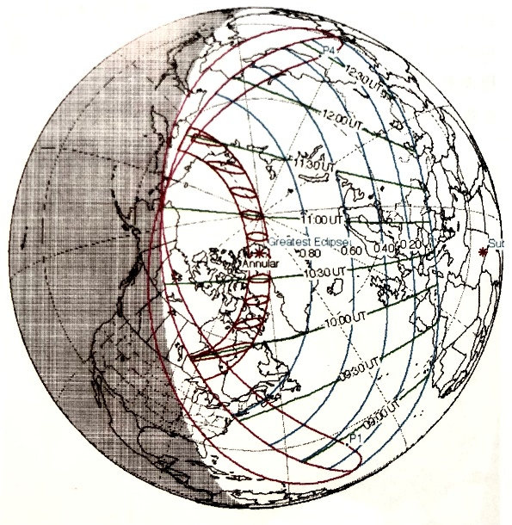 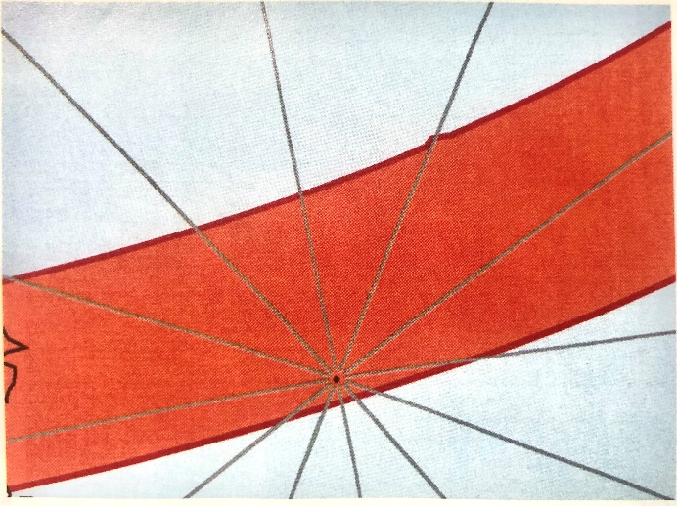

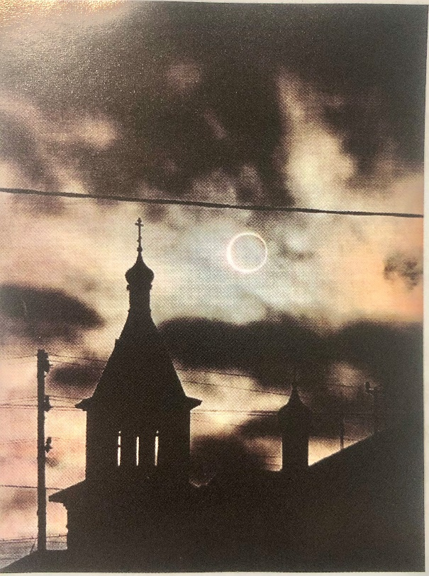 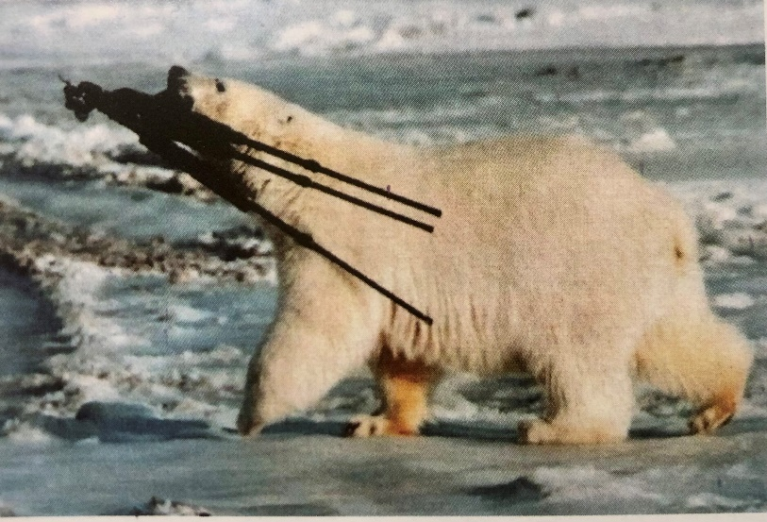

**6. 靠近恒星**

我们在天顶观测恒星. 当我们爬到一座小山上, 恒星变得更亮. 这被认为是当观测者靠近恒星所带来的效果.

天空中的水晶天顶(crystal dome)有多高? 在这个模型中, 恒星处于什么位置?

**7. (高年组) 变星**

在大熊座的鼻子处(靠近 UMa), 发现了一颗周期为2.7天的变星. 上周英国天文学家观测到*P*obs = 246357 s. 然而, 这颗星正以*v* = 9 km/s的速度远离太阳.

计算, 尽可能准确地估计这颗变星光度变化的真实周期*P*O.

**8. (高年组) Cen**

Cen A与我们的太阳非常相似. 具有相同的光谱型G2 V.

计算 Cen的伴星A的密度.

**9. (高年组) 暗物质**

宇宙中发现了一个双天体系统, 通过光谱观测发现, 其组成类似于双星61 Cygni A+B, 天体A与天体B之间的角距离为 = 9, 总的视星等为*m*AB = 11.8m. 这个双天体系统被发现是两个引力相联系的星系, 以圆轨道互相绕转. 假设, 这两个星系的组成只由暗物质和类似太阳的恒星组成.

计算, 星系中暗物质质量的最小比例以及可见物质的最大比例. 解题过程中, 图、公式中用下标表示各类天体“Sun” “61 Cygni A” “61 Cygni B” “ Stars”等等.